
MÔ TẢ DỰ ÁN VÒNG SƠ LOẠI (DREAM)
Đội thi: Axiom
Dự án: SOLAROPT - Nền tảng AI tự vận hành hỗ trợ thiết kế và tự phục hồi phương án điện mặt trời mái nhà
PHẦN I. THÔNG TIN CHUNG
1.1. Danh sách nhóm
TT | Họ và tên | Giới tính | Năm sinh | Đơn vị | Nhóm trưởng
1 | Nguyễn Võ An Vi | Nam | 2006 | Trường đại học Công Nghệ Thông Tin - ĐHQG TPHCM | x
2 | Trần Khôi Nguyên | Nam | 2006 | Trường đại học Công Nghệ Thông Tin - ĐHQG TPHCM
3 | Lê Thiện | Nam | 2006 | Trường đại học Công Nghệ Thông Tin - ĐHQG TPHCM
4 | Nguyễn Hoàng Minh | Nam | 2006 | Trường đại học Công Nghệ Thông Tin - ĐHQG TPHCM
5 | Lê Văn Thanh Mạnh | Nam | 2006 | Trường đại học Công Nghệ Thông Tin - ĐHQG TPHCM

Ghi chú: Thay thế các ô trong ngoặc vuông bằng thông tin chính thức của đội trước khi nộp.
1.2. Lĩnh vực dự thi
TT | Lĩnh vực | Lựa chọn
1 | Giáo dục
2 | Y tế và sức khỏe
3 | Kinh doanh, thương mại và tài chính
4 | Logistics và quản lý chuỗi cung ứng
5 | Xã hội và môi trường | x

PHẦN II. TÓM TẮT Ý TƯỞNG
SolarOpt là nền tảng hỗ trợ kỹ sư và doanh nghiệp thiết kế điện mặt trời mái nhà theo cơ chế “tự vận hành - tự kiểm chứng - tự phục hồi”. Người dùng tải bản vẽ hoặc ảnh mái, xác lập một kích thước chuẩn và vị trí công trình; hệ thống dựng “bản sao số” của mái, nhận diện vùng có thể lắp đặt và vật cản, mô phỏng quỹ đạo mặt trời - bóng che, sau đó sinh nhiều phương án bố trí tấm pin theo các mục tiêu khác nhau như sản lượng, chi phí, thời gian hoàn vốn và độ bền trước sai số.
Khác biệt trọng tâm của SolarOpt không nằm ở việc “AI xếp pin”, bởi chức năng bố trí tự động đã xuất hiện ở các nền tảng quốc tế. SolarOpt tập trung vào phần công việc khiến kỹ sư tốn nhiều thời gian hơn: thiết kế phải sửa lại khi dữ liệu hiện trường, kích thước vật cản, loại tấm pin, ngân sách hoặc yêu cầu khách hàng thay đổi. Hệ thống xây dựng một đồ thị quan hệ của dự án để biết chính xác phần nào bị ảnh hưởng; chỉ tính lại phần cần thiết; tự chạy bộ kiểm chứng; chủ động tạo các tình huống bất lợi để thử thiết kế; nếu phát hiện lỗi thì tự sửa với mục tiêu thay đổi ít nhất có thể rồi kiểm chứng lại. Chỉ khi một dữ kiện chưa chắc chắn thực sự có khả năng làm thay đổi thiết kế, hệ thống mới yêu cầu kỹ sư xác nhận.
Khách hàng ban đầu là các doanh nghiệp tổng thầu thiết kế - mua sắm - thi công (EPC), đơn vị thiết kế điện mặt trời mái nhà, kỹ sư điện mặt trời và đội ngũ tư vấn kỹ thuật. Mô hình kinh doanh dự kiến theo hình thức phần mềm thuê bao cho doanh nghiệp (B2B), kết hợp tính phí theo lượt dự án và giao diện lập trình ứng dụng (API) ở gói tích hợp doanh nghiệp. SolarOpt hướng tới giảm thời gian sửa thiết kế, tăng năng suất của kỹ sư, hạn chế khảo sát lại và thay đổi vật tư ngoài công trường, đồng thời giúp khai thác tốt hơn diện tích mái cho điện sạch. Dự án phù hợp lĩnh vực “Xã hội và môi trường” của GenD Arena vì trực tiếp hỗ trợ năng lượng tái tạo, giảm phát thải và phát triển bền vững.
PHẦN III. THUYẾT MINH Ý TƯỞNG
2.1. Lý do đề xuất ý tưởng (Sự cần thiết của ý tưởng)
Điện mặt trời mái nhà đang có nền tảng thị trường rõ rệt tại Việt Nam. EVN cho biết đến năm 2025 lưới điện do EVN quản lý đã có 105.876 hệ thống điện mặt trời mái nhà với tổng công suất 10.220,78 MWp. Tại TP.HCM, đến ngày 05/09/2026 có hơn 22.000 hệ thống; riêng 6.241 hệ thống tự sản xuất, tự tiêu thụ đạt 472 MWp. Quy hoạch điện VIII điều chỉnh đặt mục tiêu đến năm 2030 có 50% tòa nhà công sở và 50% nhà dân sử dụng điện mặt trời mái nhà tự sản, tự tiêu. Nghị định 243/2026/NĐ-CP đã có hiệu lực từ 26/06/2026, tiếp tục hoàn thiện cơ chế phát triển năng lượng tái tạo. Những tín hiệu này cho thấy nhu cầu thiết kế, thẩm định và vận hành dự án điện mặt trời mái nhà còn nhiều dư địa tăng trưởng. [1][2][3]
Tuy nhiên, “nút thắt” trong thiết kế không chỉ là đặt được bao nhiêu tấm pin. Các nghiên cứu tình huống ngành cho thấy dữ liệu hiện trường thiếu chính xác, luồng công việc rời rạc và thay đổi trong dự án có thể tạo ra nhiều vòng sửa thiết kế. Mpower Solar từng ghi nhận tỷ lệ yêu cầu thay đổi thiết kế khoảng 40-50% trước khi cải thiện quy trình; Our World Energy cho biết việc loại bỏ kiểm tra lặp và tái tạo thiết kế thủ công giúp tiết kiệm 48-72 giờ trên mỗi dự án; Northwest Electric & Solar giảm yêu cầu thiết kế lại từ 25-30/100 dự án xuống dưới 15/100 khi có dữ liệu hiện trường tốt hơn. Đây không phải số liệu đại diện cho toàn ngành Việt Nam, nhưng cho thấy rõ một loại lãng phí vận hành có thật: kỹ sư phải quay lại cùng một dự án nhiều lần vì “thế giới thay đổi sau khi thiết kế đã xong”. [4][5][6]
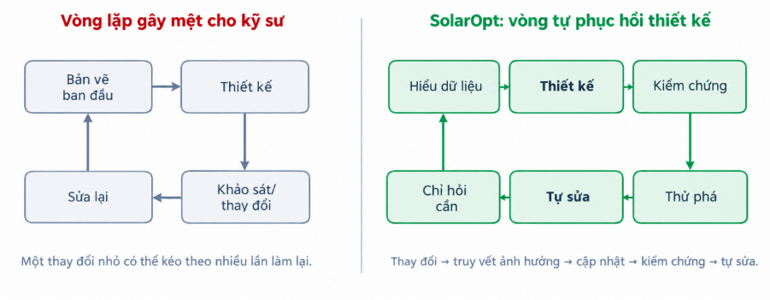
Hình 1. Chuyển trọng tâm từ “tạo bố cục lần đầu” sang “tự phục hồi khi dự án thay đổi”.
Các nền tảng hàng đầu hiện đã tự động hóa mạnh giai đoạn thiết kế ban đầu. Aurora AI có thể tạo mặt mái và vật cản từ ảnh/LiDAR; AutoDesigner tự sinh hệ thống theo ràng buộc. OpenSolar Ada tự tạo thiết kế 3D, tính hướng/độ nghiêng/bóng và sinh danh sách vật tư. Scanifly SolarAI tự phân vùng mái, phát hiện vật cản, phân tích bóng và sản lượng, nhưng tài liệu của họ vẫn khuyến nghị người dùng kiểm tra và chỉnh kết quả khi cần. Qua các tài liệu công khai đã rà soát, nhóm chưa thấy các sản phẩm trên lấy “truy vết thay đổi → tự thiết kế lại phần bị ảnh hưởng → thử phá → tự sửa → chỉ gọi người khi bất định có tác động lớn” làm cơ chế trung tâm. SolarOpt chọn chính khoảng trống này. [7][8][9]
2.2. Mục tiêu (dài hạn, ngắn hạn)
Mục tiêu ngắn hạn (0-12 tháng) là chứng minh SolarOpt có thể biến bản vẽ/ảnh mái thành một thiết kế có thể kiểm tra được và duy trì thiết kế đó khi điều kiện thay đổi, thay vì chỉ tạo một bố cục đẹp. Các mốc định lượng dự kiến:
- Hoàn thiện nguyên mẫu đầu-cuối: nhập bản vẽ/ảnh → hiệu chỉnh kích thước → mô hình mái → tối ưu bố trí → kiểm chứng → kiểm thử tình huống bất lợi → tự sửa → kỹ sư duyệt.
- Xây bộ thử nghiệm ít nhất 30-50 mái có hình dạng/vật cản khác nhau; so sánh với quy trình thủ công hoặc phương án tham chiếu hiện có.
- Đo 3 chỉ số cốt lõi: Tỷ lệ tự hoàn thành (Tỷ lệ tự hoàn thành (Autonomous Completion Rate)), Tỷ lệ sống sót qua kịch bản thử (Tỷ lệ vượt qua kịch bản kiểm thử (Design Survival Rate)), và mức giảm công sức sửa thiết kế (Mức giảm công sức sửa thiết kế (Redesign Effort Reduction)).
- Thử nghiệm với 3-5 doanh nghiệp/đội kỹ thuật điện mặt trời; ghi nhận thời gian thiết kế, số lần cần con người can thiệp và số bước phải làm lại.
- Hoàn thiện cơ chế “chỉ hỏi khi cần”: một dữ kiện chưa chắc chỉ được chuyển cho kỹ sư khi các giá trị giả định khác nhau tạo ra thay đổi đáng kể về bố cục, sản lượng, chi phí hoặc trạng thái Đạt/Không đạt.
Mục tiêu dài hạn (3-5 năm) là phát triển SolarOpt từ công cụ thiết kế thành “hệ điều hành thiết kế điện mặt trời” cho doanh nghiệp: tích hợp kho linh kiện và giá nhà cung cấp, quy tắc kỹ thuật theo doanh nghiệp, dữ liệu khảo sát bằng máy bay không người lái (drone), bộ hồ sơ dự án, giám sát sau lắp đặt và cơ chế học từ các chỉnh sửa của kỹ sư. Đích đến không phải thay thế trách nhiệm chuyên môn của kỹ sư, mà chuyển phần lớn việc lặp lại sang máy để con người tập trung vào các quyết định kỹ thuật, an toàn và thương mại quan trọng.
2.3. Thuyết minh ý tưởng
2.3.1. Giới thiệu ý tưởng về sản phẩm/dịch vụ
SolarOpt là nền tảng web B2B dành cho thiết kế điện mặt trời mái nhà. Bản chất sản phẩm gồm ba lớp: (i) lớp hiểu công trình; (ii) lớp mô phỏng và tối ưu có thể kiểm chứng; (iii) lớp tác tử AI tự điều phối vòng sửa thiết kế. Mô hình ngôn ngữ không được phép tự quyết định thiết kế “đúng” hay “sai”; các kiểm tra quan trọng về hình học, bóng che, ràng buộc điện và dữ liệu bắt buộc được thực hiện bởi bộ máy xác định, cho phép truy vết và kiểm chứng.
Quy trình sử dụng đề xuất:
Bước | Cách SolarOpt vận hành
1. Nhập dữ liệu | Tải bản vẽ/ảnh mái; nhập địa điểm; chọn hai điểm A-B và nhập kích thước thực nếu bản vẽ không có tỷ lệ rõ.
2. Hiểu công trình | AI đọc chữ/kích thước, phân vùng mái và vật cản; người dùng có thể kéo chỉnh ngay trên khung trực quan.
3. Mô hình số của mái | Chuyển ảnh thành mô hình hình học theo mét: biên mái, vật cản, vùng an toàn, lối bảo trì, hướng và độ nghiêng.
4. Mô phỏng | Tính vị trí mặt trời theo thời gian, chiếu bóng vật cản, ước lượng bức xạ/sản lượng ở từng vùng.
5. Tối ưu & linh kiện | Trước hết chạy phương án tham chiếu với loại tấm pin kỹ sư chọn; sau đó có thể thử các linh kiện thay thế tương thích. Hệ thống sinh vị trí khả thi, áp ràng buộc hình học/ngân sách và tạo các phương án theo sản lượng, chi phí, thời gian hoàn vốn và độ bền.
6. Kiểm chứng | Bộ kiểm tra hình học, bóng, ràng buộc điện và dữ liệu trả Đạt/Không đạt có nguyên nhân cụ thể.
7. Thử phá - tự sửa | Tự tăng/giảm một số giả định hợp lý; nếu bố cục hỏng, hệ thống sửa với mục tiêu thay đổi ít nhất có thể rồi kiểm tra lại.
8. Kỹ sư duyệt | So sánh phương án, “Vì sao đặt ở đây?”, “Vì sao không đặt ở đây?”, chênh lệch giữa các phiên bản và giữa phương án tham chiếu - phương án thay thế; kỹ sư là người phê duyệt cuối.

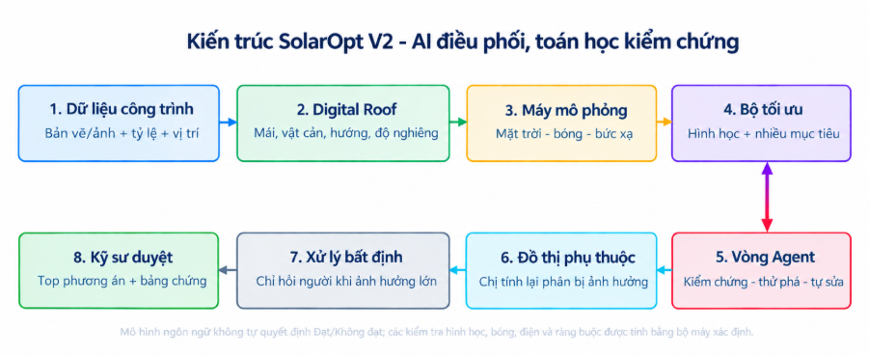
Hình 2. Kiến trúc đề xuất của SolarOpt - trọng tâm là vòng tự vận hành, kiểm chứng và tự phục hồi.
Ba cơ chế công nghệ khác biệt chính:
- Tự thiết kế lại theo thay đổi: dự án được biểu diễn bằng đồ thị phụ thuộc. Khi loại tấm pin, giá, kích thước vật cản hoặc ngân sách thay đổi, SolarOpt truy vết các thành phần bị ảnh hưởng và chỉ tính lại phần cần thiết thay vì khởi động lại toàn bộ quy trình.
- Kiểm chứng - thử phá - tự sửa: thiết kế không được bàn giao ngay sau tối ưu. Hệ thống chạy các tình huống như sai số kích thước mái, vật cản cao hơn, bóng theo mùa bất lợi hoặc tấm pin thay đổi kích thước; khi không đạt, bộ sửa tối thiểu cố gắng giữ nguyên nhiều nhất thiết kế cũ rồi kiểm chứng lại.
- Bất định có xét tác động: độ tin cậy thấp chưa đủ để làm phiền kỹ sư. SolarOpt thử các giá trị biên; chỉ khi chúng tạo ra khác biệt đáng kể về vị trí tấm pin, năng lượng, chi phí hoặc trạng thái hợp lệ thì hệ thống mới yêu cầu xác nhận.
Khả thi công nghệ của nguyên mẫu dựa trên các thành phần đã được phát triển ổn định và có cộng đồng sử dụng rộng rãi: PaddleOCR để đọc nội dung bản vẽ, SAM 2/OpenCV để phân vùng và chỉnh vùng, pvlib để tính vị trí mặt trời, PVGIS cung cấp dữ liệu bức xạ, Shapely xử lý hình học đa giác, Google OR-Tools CP-SAT giải bài toán tối ưu ràng buộc và máy trạng thái Python điều phối quy trình. CP-SAT phù hợp với biến 0/1 kiểu “chọn/không chọn vị trí tấm pin” và các ràng buộc xung đột; pvlib cung cấp góc thiên đỉnh/phương vị của mặt trời theo thời gian và vị trí. [10][11][12][13]
Nguyên mẫu SolarOpt Studio V3 - minh chứng luồng vận hành
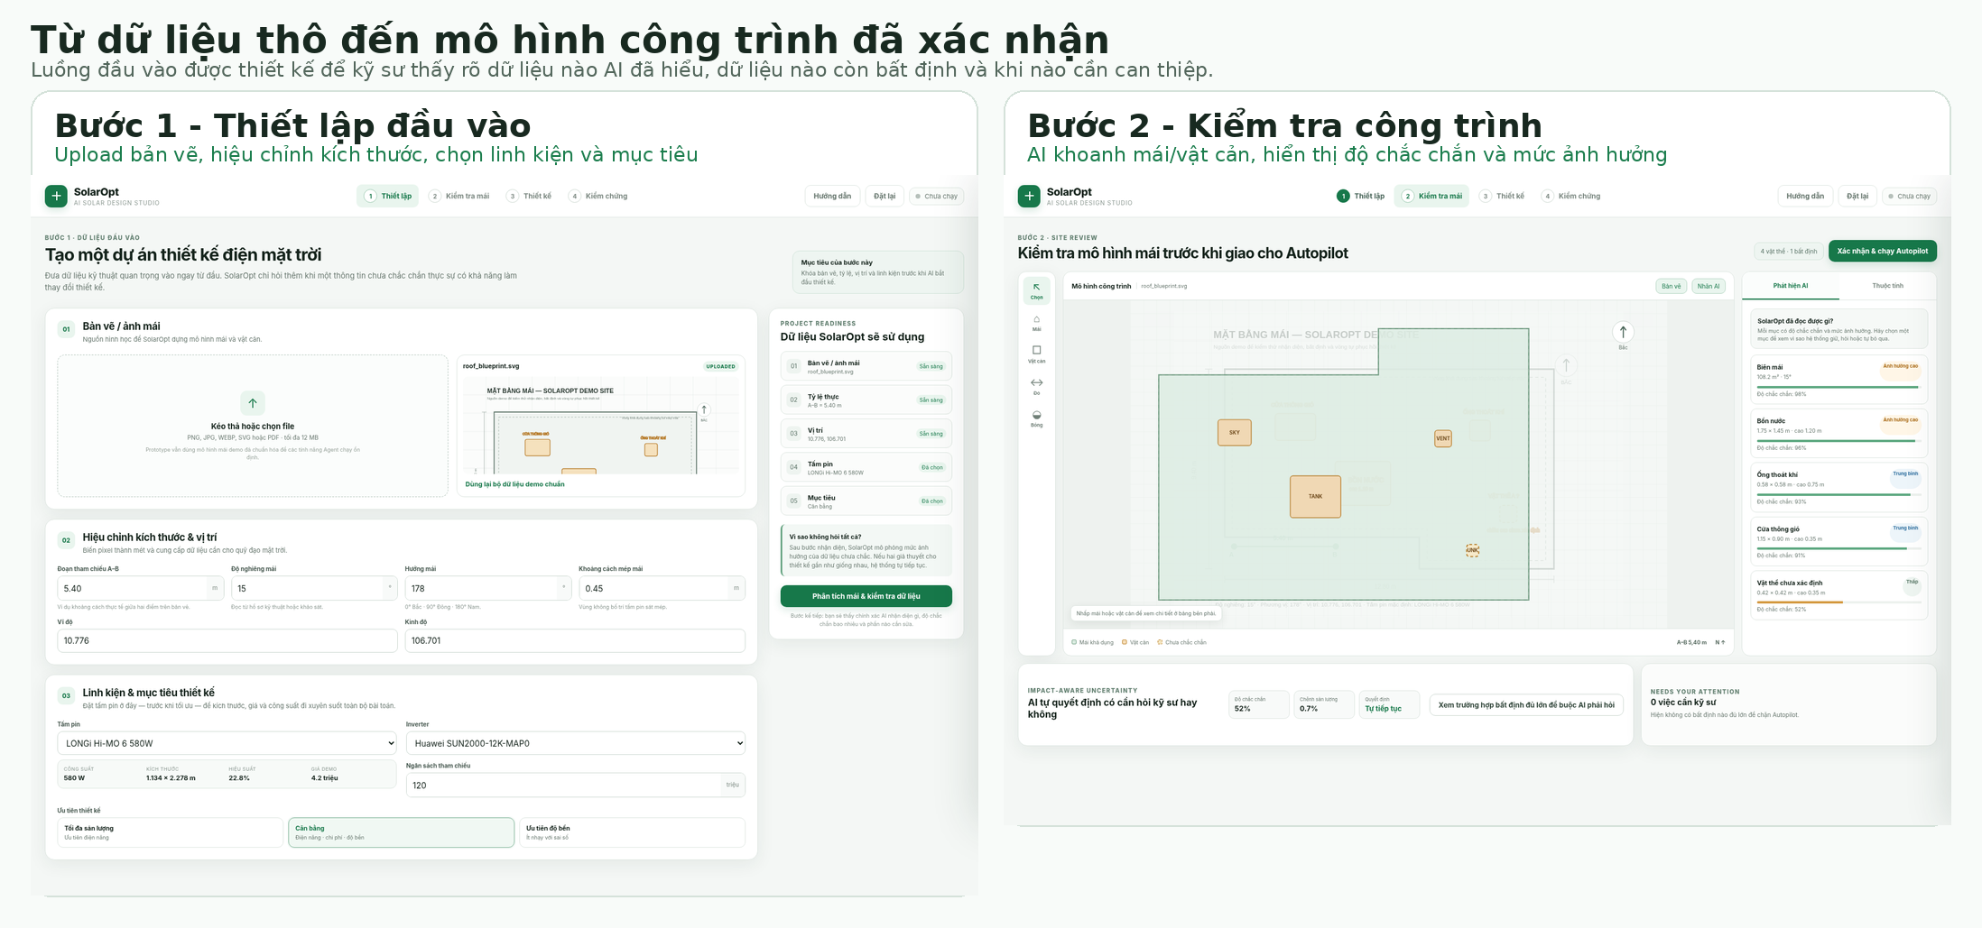
Hình 3a. Từ dữ liệu đầu vào đến mô hình công trình đã xác nhận trong SolarOpt Studio V3 (ảnh chụp nguyên mẫu chạy cục bộ).
Bước 1 - Thiết lập đầu vào: kỹ sư tải bản vẽ/ảnh mái, hiệu chỉnh một kích thước chuẩn, khai báo vị trí - hướng mái, chọn loại tấm pin/bộ biến tần, ngân sách và mục tiêu thiết kế ngay từ đầu. Khi sản phẩm hoàn chỉnh, lớp nhận diện sẽ tự đọc thêm kích thước, ký hiệu và đối tượng từ bản vẽ; người dùng chỉ cần sửa phần AI hiểu sai.
Bước 2 - Kiểm tra công trình: SolarOpt biến ảnh thành mô hình số của mái có biên mái, vật cản, độ chắc chắn và mức ảnh hưởng. Điểm mới là độ chắc chắn thấp chưa đồng nghĩa phải hỏi kỹ sư: hệ thống thử các giá trị khả dĩ trước; chỉ khi sự bất định có thể làm thay đổi đáng kể bố cục, sản lượng, chi phí hoặc trạng thái Đạt/Không đạt mới đưa vào danh sách “Cần kỹ sư xác nhận”.
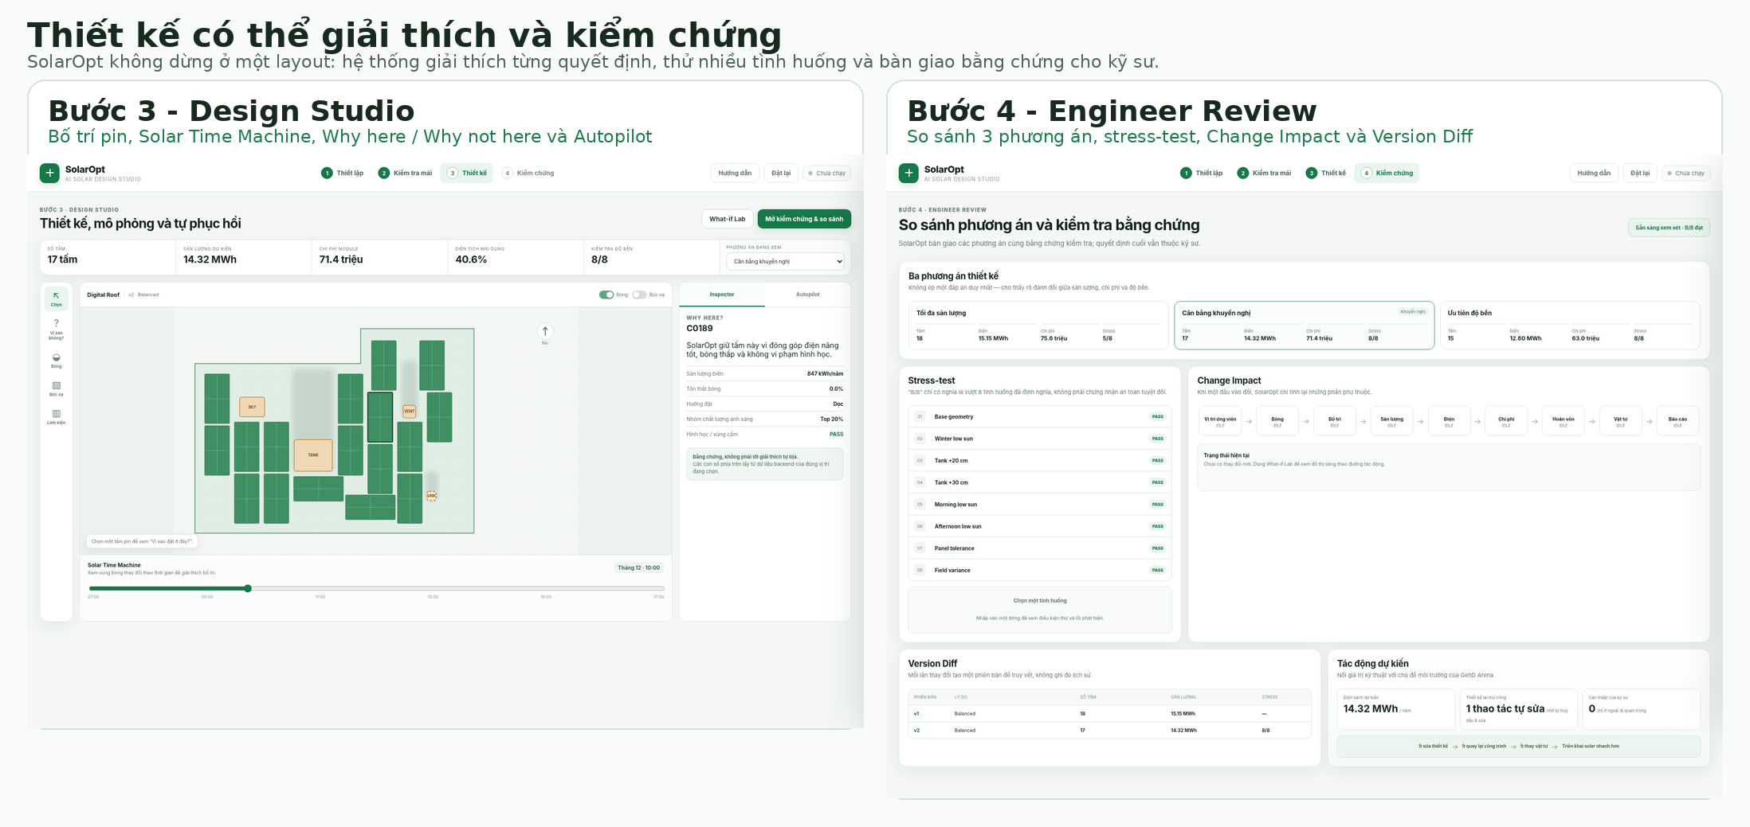
Hình 3b. Không gian thiết kế và bước Kỹ sư duyệt: thiết kế có thể giải thích, kiểm chứng và so sánh thay vì chỉ trả một bố cục duy nhất.
Bước 3 - Không gian thiết kế: khung chỉnh sửa trực quan ở trung tâm hiển thị bố trí tấm pin, vật cản và vùng bóng; người dùng có thể chọn từng tấm để xem “Vì sao đặt ở đây?”, thử “Vì sao không đặt ở đây?”, kéo dòng thời gian mặt trời để quan sát bóng thay đổi theo thời gian và mở chế độ Tự vận hành để xem hệ thống đang thực hiện bước nào. Trong phiên bản hoàn chỉnh, các số liệu giải thích sẽ được neo vào mô hình bức xạ, dữ liệu linh kiện và kết quả mô phỏng thay vì câu trả lời tự do của mô hình ngôn ngữ.
Bước 4 - Kỹ sư duyệt: SolarOpt bàn giao nhiều phương án theo các ưu tiên khác nhau, kèm kiểm thử tình huống bất lợi, đồ thị truy vết tác động thay đổi và lịch sử phiên bản. Kỹ sư không phải kiểm tra lại mọi bước; họ tập trung vào lựa chọn cuối, các ngoại lệ chưa giải quyết và các quyết định thuộc trách nhiệm chuyên môn.
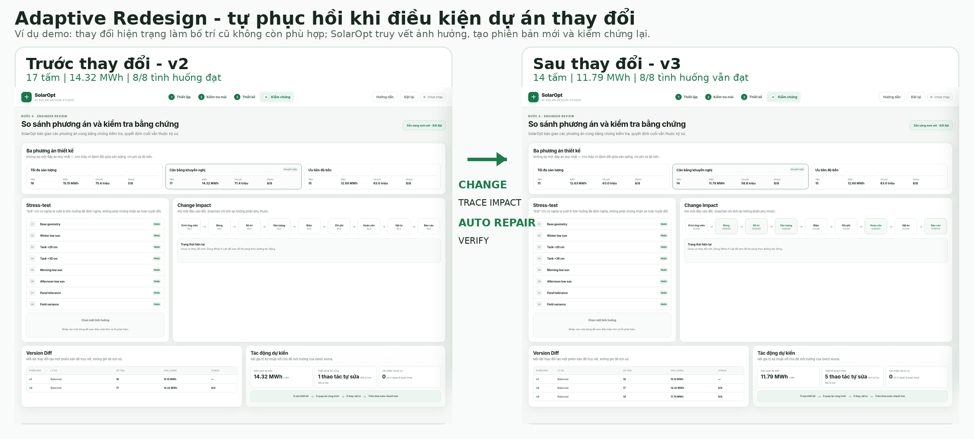
Hình 3c. Minh chứng tự thiết kế lại theo thay đổi: sau khi điều kiện dự án thay đổi, SolarOpt tạo phiên bản mới, truy vết phần bị ảnh hưởng và kiểm chứng lại thay vì bắt kỹ sư làm lại toàn bộ.
Bước 5 - Tự phục hồi khi dự án thay đổi: trong kịch bản demo, một thay đổi hiện trạng làm cấu hình cũ không còn là phương án được giữ nguyên. SolarOpt đánh dấu các nút phụ thuộc cần tính lại, tạo thiết kế phiên bản v3 và tiếp tục chạy bộ kiểm chứng; bảng so sánh thay đổi giữa các phiên bản giúp kỹ sư thấy chính xác thiết kế đã thay đổi ở đâu. Khi hoàn thiện, cùng cơ chế này sẽ áp dụng cho thay đổi loại tấm pin, giá linh kiện, vật cản khảo sát mới, ngân sách hoặc yêu cầu khách hàng.
Bước 6 - Phương án tham chiếu và phương án linh kiện thay thế: kỹ sư vẫn có thể chọn loại tấm pin A theo kinh nghiệm hoặc yêu cầu khách hàng; SolarOpt giữ A làm phương án tham chiếu, đồng thời thử các loại B/C phù hợp từ danh mục linh kiện. Mỗi loại không chỉ được chấm điểm theo công suất danh định mà được chạy lại toàn bộ bố trí, bóng che, số lượng tấm, sản lượng, chi phí, độ bền trước sai số và các ràng buộc điện. Kết quả được trả dưới dạng so sánh chênh lệch để kỹ sư quyết định, thay vì để AI tự ý thay linh kiện. Nguyên mẫu V3 đã có chức năng thay tấm pin trong “Phòng thử giả định”; bước phát triển kế tiếp là tự sinh các phương án thay thế này theo kho linh kiện và tồn kho thực tế.
Tình trạng nguyên mẫu tại vòng DREAM: V3 đã có luồng giao diện hoàn chỉnh, tải tệp, cấu hình đầu vào, mô hình số của mái mẫu, không gian thiết kế, giải thích theo vị trí, kiểm thử tình huống bất lợi, truy vết tác động thay đổi, so sánh thay đổi giữa các phiên bản và các kịch bản thay đổi để minh họa vòng tự phục hồi. Các mô hình bức xạ chuẩn kỹ thuật, OCR/phân vùng ảnh hoàn thiện, kiểm tra điện chi tiết, dữ liệu tồn kho/giá và tiêu chuẩn kỹ thuật theo địa phương được xếp vào giai đoạn phát triển tiếp theo; SolarOpt hiện được định vị là công cụ hỗ trợ thiết kế, không phải phần mềm chứng nhận an toàn hay thay chữ ký kỹ sư.
Giá trị cốt lõi với khách hàng là “ít việc phải làm lại hơn”. Nguyên mẫu V3 thể hiện trực tiếp triết lý này: AI tự xử lý trường hợp rõ ràng, hiển thị bằng chứng cho từng quyết định và chỉ đưa ngoại lệ có tác động vào hàng chờ kỹ sư. Trong sản phẩm thương mại, lớp này sẽ kết nối với dữ liệu khảo sát, kho linh kiện, mô hình bức xạ và quy tắc doanh nghiệp để biến thay đổi dự án thành một luồng cập nhật có thể truy vết thay vì một vòng sửa thủ công.
2.3.2. Phân tích thị trường mục tiêu
Thị trường chung của SolarOpt là hệ sinh thái thiết kế - thi công điện mặt trời mái nhà, đặc biệt mô hình tự sản xuất, tự tiêu thụ. Việt Nam đã có quy mô lắp đặt đáng kể và mục tiêu chính sách rõ ràng. Đến năm 2025 EVN ghi nhận hơn 105 nghìn hệ thống mái nhà; Quy hoạch điện VIII điều chỉnh tiếp tục khuyến khích mạnh điện mặt trời và đặt mục tiêu 50% tòa nhà công sở, 50% nhà dân có điện mặt trời mái nhà tự sản, tự tiêu vào năm 2030. Riêng TP.HCM đã có hơn 22 nghìn hệ thống và bức xạ mặt trời trung bình được EVNHCMC dẫn ở mức khoảng 1.581 kWh/m²/năm, tạo điều kiện thuận lợi cho triển khai. [1][2][14]
Thị trường mục tiêu ban đầu không phải từng hộ gia đình mà là doanh nghiệp - các đơn vị có tần suất thiết kế cao và nhận được lợi ích trực tiếp từ giảm công sức sửa dự án. Nhóm ưu tiên ba phân khúc:
Phân khúc | Nhu cầu nổi bật | Ưu tiên
EPC/nhà thầu điện mặt trời quy mô nhỏ - vừa | Nhiều dự án lặp lại, đội thiết kế mỏng, nhạy với thời gian và chi phí phần mềm. | Phân khúc khởi đầu 0-24 tháng
Đơn vị thiết kế/tư vấn kỹ thuật điện mặt trời | Cần tối ưu nhiều phương án, kiểm chứng, tạo báo cáo và phản hồi thay đổi nhanh. | Phân khúc khởi đầu 0-24 tháng
Doanh nghiệp dịch vụ năng lượng (ESCO) / chủ danh mục mái thương mại - công nghiệp | Nhiều mái, yêu cầu chuẩn hóa quy trình, so sánh phương án, API và quản trị danh mục. | Mở rộng 18-36 tháng
Cơ quan công sở, trường học, bệnh viện qua đối tác EPC | Phù hợp chương trình thúc đẩy điện mặt trời mái nhà tự sản tự tiêu. | Mở rộng sang doanh nghiệp và khối cơ quan công

Chiến lược thâm nhập: bắt đầu tại TP.HCM và khu vực phía Nam - nơi có hệ sinh thái lắp đặt lớn và dữ liệu triển khai thực tế phong phú - bằng mô hình thử nghiệm thực tế với 3-5 EPC. Sau khi chứng minh được thời gian tiết kiệm và độ tin cậy, mở rộng theo kênh đối tác kỹ thuật, nhà phân phối thiết bị và tích hợp API. SolarOpt không cần thắng toàn bộ thị trường CAD ngay từ đầu; chỉ cần trở thành lớp “tự sửa - tự kiểm chứng” mà các đội kỹ thuật thấy đáng trả tiền vì nó giải phóng giờ công có giá trị.
2.3.3. Phân tích khách hàng mục tiêu
Vai trò | Đối tượng | Công việc hiện tại | Nỗi đau SolarOpt đánh vào
Người dùng trực tiếp | Kỹ sư/nhân viên thiết kế điện mặt trời | Nhận bản vẽ, dựng mái, tối ưu bố cục, tính sản lượng, chỉnh sửa theo yêu cầu. | Không muốn làm lại toàn bộ khi chỉ một giả định thay đổi; cần biết “cái gì bị ảnh hưởng”.
Người ra quyết định | Chủ EPC / Trưởng phòng kỹ thuật | Quan tâm năng suất, số dự án/người, tỷ lệ sửa, tốc độ phản hồi khách hàng. | Cần công cụ chứng minh thời gian hoàn vốn và giảm phụ thuộc vào cá nhân kinh nghiệm.
Người phối hợp | Kỹ sư kinh doanh / quản lý dự án | Thường xuyên chuyển yêu cầu khách hàng hoặc thay đổi linh kiện sang thiết kế. | Muốn có phương án mới nhanh, minh bạch chênh lệch chi phí/sản lượng.
Người hưởng lợi cuối | Chủ công trình / doanh nghiệp | Muốn phương án dễ hiểu, đáng tin, tối ưu tài chính và điện năng. | Cần giải thích vì sao phương án được chọn và tác động nếu đổi yêu cầu.

Lý do thuyết phục khách hàng sử dụng SolarOpt không phải “AI hiện đại”, mà là lợi ích vận hành có thể đo: số phút/giờ thiết kế lại giảm, số thao tác thủ công giảm, số lần cần kỹ sư kiểm tra giảm, tốc độ phản hồi thay đổi tăng và lịch sử quyết định rõ ràng. Nhóm sẽ kiểm chứng các giả định này bằng phỏng vấn và thử nghiệm thực tế tại Việt Nam; các nghiên cứu tình huống quốc tế hiện đóng vai trò bằng chứng về loại vấn đề, không được sử dụng để khẳng định mức tiết kiệm tương tự chắc chắn xảy ra ở Việt Nam.
2.3.4. Phân tích quy mô thị trường
Do số liệu công khai về “chi tiêu phần mềm thiết kế điện mặt trời tại Việt Nam” chưa đủ tin cậy để quy đổi thành một quy mô thị trường bằng tiền chính xác, SolarOpt sử dụng cách ước lượng từ dưới lên, dựa trên số hệ thống/dự án và số khách hàng doanh nghiệp có khả năng sử dụng. Cách này thận trọng hơn và phù hợp giai đoạn sơ loại.
Phạm vi | Định nghĩa | Căn cứ / mục tiêu
Nhu cầu dài hạn | Toàn bộ hệ sinh thái thiết kế điện mặt trời mái nhà mới, nâng cấp/thay thế thiết bị và quản lý danh mục tại Việt Nam. | >105.876 hệ thống được EVN ghi nhận năm 2025; mục tiêu 50% công sở và 50% nhà dân dùng điện mặt trời mái nhà tự sản, tự tiêu đến 2030.
Thị trường phục vụ ban đầu | Doanh nghiệp EPC, đơn vị thiết kế và chủ công trình thương mại - công nghiệp ở TP.HCM/phía Nam có nhu cầu thiết kế thường xuyên. | TP.HCM đã có hơn 22.000 hệ thống; riêng 6.241 hệ tự sản tự tiêu đạt 472 MWp đến 05/09/2026.
Mục tiêu 24 tháng | 30 doanh nghiệp trả phí, 3.000-5.000 lượt thiết kế/năm qua nền tảng. | Mục tiêu nội bộ để kiểm chứng mô hình, không phải số liệu thị trường hiện hữu.

Các xu hướng đang ủng hộ thị trường gồm: (i) phụ tải điện tiếp tục tăng và yêu cầu bảo đảm an ninh năng lượng ngày càng cao; (ii) Quy hoạch điện VIII điều chỉnh đặt mục tiêu đến năm 2030 có 50% tòa nhà công sở và 50% nhà dân sử dụng điện mặt trời mái nhà tự sản, tự tiêu; (iii) Chỉ thị 10/CT-TTg ngày 30/03/2026 đặt mục tiêu hằng năm khoảng 10% cơ quan công sở và 10% hộ gia đình lắp đặt điện mặt trời mái nhà; (iv) ngày 18/09/2026, Bộ Công Thương tiếp tục đôn đốc các bộ, ngành và địa phương đẩy nhanh lắp đặt tại cơ quan, trường học, bệnh viện; (v) doanh nghiệp ngày càng quan tâm chi phí điện, các yêu cầu về môi trường - xã hội - quản trị (ESG) và khả năng chủ động năng lượng. SolarOpt chọn thời điểm này để giải quyết lớp “năng suất thiết kế và quản lý thay đổi” - một hạ tầng phần mềm có thể giúp các đội kỹ thuật xử lý nhiều dự án hơn với cùng nguồn lực. [2][3][15][20]
2.3.5. Đối thủ cạnh tranh
SolarOpt nhìn nhận Aurora Solar, OpenSolar và Scanifly là các chuẩn tham chiếu mạnh chứ không cố phủ nhận năng lực của họ. Chính vì các nền tảng này đã giải tốt “thiết kế ban đầu”, SolarOpt phải khác ở tầng vận hành khi dự án thay đổi.
Đối thủ/giải pháp | Điểm mạnh | Khoảng trống/giới hạn trong bài toán SolarOpt | Lợi thế SolarOpt nhắm tới
Aurora Solar | AI dựng mái/vật cản, dữ liệu LiDAR, phân tích bóng, AutoDesigner và hệ sinh thái bán hàng - kỹ thuật mạnh. | Giá Basic/Premium công khai 159/259 USD mỗi người/tháng khi trả theo tháng; nhiều tính năng nâng cao gắn với hệ sinh thái và dữ liệu hỗ trợ. | Tập trung vào lớp tự phục hồi thiết kế theo thay đổi, truy vết phụ thuộc và chỉ chuyển cho kỹ sư các bất định có tác động lớn.
OpenSolar | Ứng dụng lõi miễn phí; tự thiết kế 3D, phân tích bóng, danh mục vật tư, báo giá/đề xuất và hệ sinh thái đối tác lớn. | Mạnh theo mô hình nền tảng điện mặt trời tổng quát; API và kết nối hệ thống là lớp trả phí từ 2026. | Không cạnh tranh bằng “miễn phí”; tập trung vào tự động hóa vòng sửa/kiểm chứng và tích hợp quy trình tại Việt Nam.
Scanifly | Khảo sát bằng máy bay không người lái và dữ liệu hiện trường mạnh; SolarAI dựng thiết kế từ xa, phân tích bóng. | SolarAI cần dữ liệu 3D đủ chất lượng và tài liệu yêu cầu người dùng kiểm tra/điều chỉnh kết quả khi cần. | Tận dụng bản vẽ/ảnh khách hàng có sẵn; ưu tiên xử lý thay đổi và sửa tối thiểu sau khi thiết kế đã tồn tại.
CAD/Excel/quy trình nội bộ | Linh hoạt, kỹ sư kiểm soát hoàn toàn, không phụ thuộc một nền tảng duy nhất. | Tốn nhiều thao tác; dữ liệu dự án dễ bị phân mảnh và lưu rời rạc giữa CAD, bảng tính và tệp nội bộ, khó đồng bộ cũng như truy vết ảnh hưởng khi có thay đổi. | Tự động hóa nhưng vẫn giữ kỹ sư ở điểm phê duyệt cuối.

Lưu ý cạnh tranh: “không thấy công khai” không đồng nghĩa đối thủ tuyệt đối không có chức năng tương tự trong nội bộ hoặc phiên bản doanh nghiệp. Vì vậy SolarOpt không xây lợi thế trên một tính năng đơn lẻ mà trên toàn bộ cơ chế sản phẩm: đồ thị phụ thuộc dự án + quản lý bất định theo mức tác động + vòng kiểm chứng - thử phá - tự sửa + sửa tối thiểu + giao diện so sánh thay đổi giữa các phương án. [7][8][9][16][17]
2.3.6. Kế hoạch tài chính
Mô hình kinh doanh dự kiến là phần mềm B2B thuê bao theo tổ chức kết hợp tính phí theo lượt xử lý/API ở gói doanh nghiệp. Mục tiêu là để chi phí phần mềm nhỏ hơn rõ rệt giá trị giờ công thiết kế lại mà khách hàng tiết kiệm được. Gói ban đầu đề xuất:
Gói | Giá dự kiến | Phạm vi
Dùng thử | 0 đồng | 5 dự án/tháng; bố cục cơ bản; dành cho thử nghiệm.
Thiết kế | 2,9 triệu đồng/tháng/đơn vị | 50 dự án/tháng; tối ưu, mô phỏng, báo cáo, so sánh thay đổi giữa các phương án.
Tự vận hành | 5,9 triệu đồng/tháng/đơn vị | 200 dự án/tháng; tự thiết kế lại theo thay đổi, kiểm thử tình huống bất lợi, tự sửa, cộng tác nhóm.
Doanh nghiệp / tích hợp hệ thống | Từ 12 triệu đồng/tháng hoặc theo lưu lượng | API, đăng nhập doanh nghiệp, quy tắc nội bộ, tích hợp kho/CRM, cam kết mức dịch vụ và triển khai riêng.

Mức giá trên là giả định kinh doanh để thử nghiệm mức sẵn sàng chi trả, chưa phải bảng giá chính thức. Aurora công khai Basic/Premium ở mức 159/259 USD mỗi người/tháng khi trả theo tháng; trong khi OpenSolar giữ ứng dụng lõi miễn phí và bắt đầu tính phí cho API/kết nối hệ thống từ năm 2026. Hai mô hình này cho thấy phần mềm điện mặt trời có thể kiếm tiền theo cả thuê bao chuyên sâu lẫn lớp tích hợp dữ liệu. SolarOpt dự kiến giữ mức vào cửa thấp hơn cho doanh nghiệp Việt Nam, nhưng chỉ chốt giá sau khi đo được số giờ thiết kế lại tiết kiệm, số dự án xử lý thêm và mức sẵn sàng chi trả trong thử nghiệm thực tế. [16][17]
Cách kiểm chứng giá trị kinh tế: với gói Tự vận hành dự kiến 5,9 triệu đồng/tháng, điểm hòa vốn theo giờ công chỉ là một phép phân tích nhạy cảm. Nếu tổng chi phí giờ kỹ sư của doanh nghiệp là 150.000/200.000/300.000 đồng mỗi giờ, phần mềm cần giúp tiết kiệm tương ứng khoảng 39/30/20 giờ mỗi tháng để bù chi phí thuê bao. Đây là giả định nội bộ để thiết kế thử nghiệm thực tế, không phải số liệu lương thị trường; thử nghiệm thực tế sẽ thay các giả định này bằng số liệu thực của từng đối tác.
Chi phí giờ kỹ sư giả định | Số giờ cần tiết kiệm/tháng | Ý nghĩa kiểm chứng
150.000 đ/giờ | ~39 giờ | EPC có nhiều vòng sửa hoặc đội thiết kế mỏng
200.000 đ/giờ | ~30 giờ | Kịch bản cơ sở để thử nghiệm thực tế
300.000 đ/giờ | ~20 giờ | Đội kỹ thuật có chi phí nhân sự cao hơn
Nhu cầu vốn tiền mặt tối thiểu cho 12 tháng đầu: khoảng 500 triệu đồng. Con số này là phần vốn cần huy động ban đầu, không phải toàn bộ chi phí kế toán của năm 1; kịch bản cơ sở giả định một phần chi phí được bù bằng doanh thu thử nghiệm/tích hợp và đóng góp thời gian của nhóm sáng lập chưa tính đủ theo lương thị trường.
Hạng mục | Ngân sách | Tỷ trọng
Phát triển sản phẩm, hệ thống xử lý, tối ưu và kiểm chứng | 180 triệu | 36%
Hạ tầng đám mây/GPU, lưu trữ, API và dữ liệu | 70 triệu | 14%
Thu thập dữ liệu, đo đạc, đánh giá đối chuẩn và kiểm thử hiện trường | 70 triệu | 14%
Tư vấn kỹ thuật điện mặt trời/an toàn và chuẩn hóa bộ quy tắc | 50 triệu | 10%
Thử nghiệm thực tế, chăm sóc đối tác, bán hàng ban đầu | 45 triệu | 9%
Pháp lý, bảo mật, hành chính | 25 triệu | 5%
Dự phòng | 60 triệu | 12%

Kịch bản tài chính cơ sở (ước tính nội bộ, không phải cam kết):
Giai đoạn | Giả định chính | Doanh thu | Chi phí | Kết quả dự kiến
Năm 1 | 12 doanh nghiệp trả phí trung bình ~4 triệu/tháng trong 8 tháng + phí thử nghiệm/tích hợp | ~0,53 tỷ | ~0,85 tỷ | ~-0,32 tỷ
Năm 2 | 50 doanh nghiệp, doanh thu bình quân mỗi tổ chức/tháng ~4,5 triệu/tháng + gói tích hợp doanh nghiệp qua API | ~3,10 tỷ | ~2,20 tỷ | ~0,90 tỷ
Năm 3 | 150 doanh nghiệp, doanh thu bình quân mỗi tổ chức/tháng ~5 triệu/tháng + gói tích hợp doanh nghiệp qua API | ~10,50 tỷ | ~6,40 tỷ | ~4,10 tỷ

Nguồn vốn dự kiến: vốn tự có của nhóm cho giai đoạn nguyên mẫu; giải thưởng/ươm tạo từ GenD Arena và các chương trình đổi mới sáng tạo; sau khi có thử nghiệm thực tế có số liệu, tiếp cận nhà đầu tư thiên thần hoặc đối tác chiến lược trong ngành năng lượng/thiết bị. Nguyên tắc là chưa mở rộng chi phí bán hàng trước khi chứng minh được mức phù hợp sản phẩm - thị trường ở nhóm EPC nhỏ - vừa.
Lộ trình thương mại hóa được tổ chức theo ba nấc: (1) “đối tác đồng thiết kế” - 3-5 doanh nghiệp EPC dùng miễn phí hoặc phí thấp để cùng xác định chỉ số cần đo; (2) bản thử nghiệm trả phí - chuyển các đối tác có số liệu tiết kiệm rõ ràng sang gói Thiết kế/Tự vận hành và mở rộng qua giới thiệu trong ngành; (3) gói doanh nghiệp và tích hợp hệ thống - kết nối phần mềm quản trị quan hệ khách hàng (CRM), kho linh kiện, báo giá và dữ liệu nhà phân phối qua API. Điều kiện để tăng chi phí bán hàng là tỷ lệ chuyển đổi từ thử nghiệm thực tế sang trả phí và thời gian hoàn vốn khách hàng đạt ngưỡng đã đặt trước, thay vì mở rộng chỉ dựa trên số lượt đăng ký.
2.3.7. Tính mới/sáng tạo/khác biệt/độc đáo
Khía cạnh | Điểm mới SolarOpt
Đổi mới về bài toán | Không dừng ở tối ưu bố cục lần đầu; giải quyết “vòng lặp sửa thiết kế” khi dữ liệu/thành phần thay đổi.
Đổi mới về kiến trúc | Đồ thị phụ thuộc cho biết thay đổi nào làm ảnh hưởng nút dữ liệu nào; chỉ tính lại phần cần thiết.
Đổi mới về độ tin cậy | Thiết kế phải đi qua vòng kiểm chứng → thử phá → tự sửa → kiểm chứng lại; mô hình ngôn ngữ không tự quyết định Đạt/Không đạt.
Đổi mới về tương tác người - AI | AI chỉ hỏi khi bất định có khả năng đổi quyết định; những phần còn lại tiếp tục tự động.
Đổi mới về sửa thiết kế | Bộ sửa cân bằng “chất lượng - chi phí thay đổi”, ưu tiên di chuyển ít tấm pin thay vì tạo bố cục hoàn toàn mới.
Đổi mới về minh bạch | Quản lý phiên bản, so sánh thay đổi, “Vì sao đặt ở đây?/Vì sao không đặt ở đây?” và nhật ký sự kiện tạo bằng chứng cho quyết định.
Đổi mới về môi trường | Tập trung giảm việc làm lại, tận dụng mái tốt hơn và giảm rào cản vận hành cho triển khai điện sạch.

Một tuyên bố về tính mới thận trọng nhưng đủ mạnh cho hồ sơ đề xuất: “Trong phạm vi các tài liệu sản phẩm công khai đã khảo sát, các công cụ hàng đầu tập trung mạnh vào dựng mái, thiết kế tự động, bóng và hồ sơ đề xuất. SolarOpt đề xuất một lớp vận hành khác: hệ thống tự duy trì tính hợp lệ của thiết kế khi điều kiện thay đổi, bằng truy vết phụ thuộc, kiểm thử tình huống bất lợi, sửa tối thiểu và cơ chế chỉ chuyển ngoại lệ có tác động cho kỹ sư.”
2.3.8. Tính khả thi
Khả thi về công nghệ.
- Phần nhìn/đọc bản vẽ có thể ghép từ OpenCV, OCR và mô hình phân vùng; người dùng luôn có công cụ kéo chỉnh để không phụ thuộc tuyệt đối vào AI.
- Vị trí mặt trời và các đại lượng bức xạ có các thư viện mã nguồn mở được phát triển ổn định, có tài liệu rõ ràng và cộng đồng sử dụng rộng rãi; tối ưu ràng buộc có OR-Tools CP-SAT; hình học đa giác có Shapely. Vì vậy đội không cần xây lại từ đầu các mô hình vật lý đã chuẩn hóa, mà tập trung nguồn lực vào điều phối quy trình, truy vết tác động và tự phục hồi thiết kế - phần tạo nên khác biệt của SolarOpt.
- Nguyên mẫu được xây theo một mẫu thử xuyên suốt từ đầu vào đến đầu ra: mái 10×8 m + bồn nước + tấm pin mẫu → tối ưu → tăng chiều cao bồn → thiết kế không đạt kiểm tra → tự sửa → đạt kiểm tra. Khi lõi này vận hành ổn định mới nối ảnh thật. Cách tiếp cận này giúp giảm rủi ro kỹ thuật và cho phép kiểm chứng từng mô-đun bằng dữ liệu rõ ràng.
- Mô hình AI sinh ngôn ngữ chỉ dùng để điều phối/giải thích; các quy tắc an toàn và Đạt/Không đạt nằm ở mã xác định, giảm nguy cơ “AI bịa”.
Minh chứng khả thi hiện tại: nhóm đã xây SolarOpt Studio chạy thử nghiệm cục bộ theo kiến trúc giao diện web + máy chủ FastAPI nhẹ. Nguyên mẫu cho phép tải tệp, cấu hình loại tấm pin/mục tiêu, duyệt mô hình mái, chạy luồng thiết kế minh họa, xem “Vì sao đặt ở đây?/Vì sao không đặt ở đây?”, theo dõi kiểm thử tình huống bất lợi, truy vết tác động thay đổi và so sánh giữa các phiên bản; đồng thời mô phỏng các thay đổi để kích hoạt vòng tự cập nhật. Nhờ đó, vòng DREAM không chỉ trình bày ý tưởng mà đã có giao diện đầu-cuối để kiểm chứng trải nghiệm người dùng và tiếp tục thay dần các mô-đun giả lập bằng bộ máy tính toán kỹ thuật thực.
Khả thi về thị trường.
Quy mô hệ thống điện mặt trời mái nhà hiện hữu lớn, chính sách tiếp tục khuyến khích và TP.HCM có hệ sinh thái triển khai rõ ràng. Chiến lược thử nghiệm thực tế B2B không yêu cầu SolarOpt phải thuyết phục hộ gia đình tự mua phần mềm; chỉ cần chứng minh thời gian hoàn vốn cho một số đơn vị thiết kế có tần suất dự án cao. [1][2][3]
Khả thi về tài chính.
Nguyên mẫu khả dụng tối thiểu có thể triển khai chủ yếu bằng mã nguồn mở và hạ tầng đám mây theo nhu cầu; không cần mua dữ liệu quét laser LiDAR trên phạm vi toàn quốc. 500 triệu đồng là mức vốn tiền mặt tối thiểu dự kiến cho một năm gồm phát triển, dữ liệu, thử nghiệm thực tế và tư vấn kỹ thuật. Trong giai đoạn cuộc thi, nhóm có thể thu hẹp hơn nữa bằng dữ liệu mái mẫu và các API miễn phí/chi phí thấp.
Khả thi về môi trường.
SolarOpt không cần chạy mô hình ngôn ngữ lớn ở mọi bước. Các tính toán nặng chủ yếu là hình học và tối ưu; kết quả mô phỏng có thể được lưu tạm theo vị trí và phiên bản để tái sử dụng. Cách này vừa giảm chi phí điện toán vừa hạn chế dấu chân tính toán. Lợi ích môi trường sẽ được đo bằng điện sạch dự kiến, mức sử dụng mái, số vòng làm lại/khảo sát lại và phát thải tránh được theo hệ số lưới điện tham chiếu.
Khả thi về luật pháp và xã hội.
SolarOpt được định vị là công cụ hỗ trợ thiết kế và ra quyết định, không tự cấp chứng nhận kết cấu, phòng cháy, chữa cháy (PCCC) hay thay thế chữ ký của kỹ sư có thẩm quyền. Các phiên bản sau có thể tích hợp danh sách kiểm tra quy định Việt Nam, nhưng ở nguyên mẫu khả dụng tối thiểu mọi quyết định an toàn quan trọng phải có kỹ sư duyệt. Dữ liệu bản vẽ công trình cần cơ chế phân quyền, mã hóa lưu trữ và chính sách xóa theo yêu cầu doanh nghiệp.
Khả thi về đội ngũ.
Phần này cần cập nhật theo thành viên chính thức. Cơ cấu tối thiểu khuyến nghị: (1) AI và thị giác máy tính; (2) thuật toán tối ưu và máy chủ xử lý; (3) phát triển giao diện và trải nghiệm người dùng; (4) kinh doanh và phát triển khách hàng; (5) cố vấn/kỹ sư điện mặt trời bán thời gian. Trong bài thuyết trình, nên gắn từng thành viên với một rủi ro cốt lõi của dự án thay vì chỉ liệt kê kỹ năng chung.
Kế hoạch kiểm chứng trước khi thương mại hóa:
Bốn “cổng kiểm chứng” trước khi mở rộng: (1) Kỹ thuật - hình học, sản lượng và bộ kiểm tra phải đạt sai số mục tiêu trên dữ liệu chuẩn đối chiếu; (2) Vận hành - phải chứng minh giảm thời gian/thao tác khi sửa thiết kế; (3) Kinh doanh - ít nhất một nhóm khách hàng sẵn sàng chuyển từ dùng thử sang trả phí; (4) Môi trường - phải chứng minh phần tăng sản lượng điện sạch hoặc giảm lãng phí vận hành bằng chỉ số đo được, không chỉ bằng mô tả định tính. Nếu một cổng không đạt, nhóm quay lại cải tiến trước khi mở rộng quy mô.
Nhóm đo | Chỉ số | Thiết kế thử nghiệm
Độ chính xác hình học | Sai số cạnh/diện tích mái; độ chính xác vật cản; số lần người dùng phải chỉnh. | 30-50 mái có dữ liệu chuẩn đối chiếu hoặc bản CAD chuẩn.
Chất lượng thiết kế | Sản lượng dự kiến, số tấm pin hợp lệ, vi phạm ràng buộc. | So với kỹ sư/phương án tham chiếu trên cùng dữ liệu đầu vào.
tự thiết kế lại theo thay đổi | Thời gian và số thao tác khi đổi tấm pin/vật cản/ngân sách. | So sánh quy trình thủ công với SolarOpt trên 10-20 kịch bản thay đổi.
Độ bền thiết kế | Số kịch bản đạt / số kịch bản thử. | Bộ kịch bản kiểm thử tình huống bất lợi định nghĩa trước, không gọi là “% an toàn”.
Phối hợp người - AI | Tỷ lệ câu hỏi thật sự cần thiết; số lần AI bỏ qua bất định mà không đổi quyết định. | So sánh hai ngưỡng tác động khác nhau.
Giá trị kinh doanh | Phút tiết kiệm/dự án; số vòng sửa thiết kế; mức sẵn sàng trả phí. | Thử nghiệm thực tế với 3-5 EPC, phỏng vấn sau sử dụng.

2.3.9. Hiệu quả kinh tế, xã hội, môi trường, công nghệ
Hiệu quả kinh tế.
- Giảm giờ kỹ sư dành cho thao tác lặp lại và sửa thiết kế; tăng số dự án một đội có thể xử lý mà không tăng số lượng nhân sự tương ứng.
- Giảm rủi ro phát sinh do thiết kế thay đổi muộn: khảo sát lại, điều chỉnh danh mục vật tư (BOM), cập nhật báo giá và chậm tiến độ phản hồi khách hàng.
- Tạo lớp phần mềm nội địa có chi phí phù hợp hơn với doanh nghiệp Việt Nam và có thể tích hợp quy trình làm việc/linh kiện/quy định trong nước.
Hiệu quả xã hội.
- Giảm rào cản kỹ thuật để nhiều doanh nghiệp và công trình tiếp cận quy trình thiết kế điện mặt trời chuyên nghiệp, minh bạch hơn.
- Tăng khả năng giải thích: chủ công trình hiểu vì sao phương án được chọn, điều gì xảy ra nếu đổi ngân sách hoặc loại pin.
- Hỗ trợ kỹ sư tập trung vào quyết định chuyên môn và an toàn thay vì thao tác nhập liệu, tính lại và so sánh thủ công.
Hiệu quả môi trường.
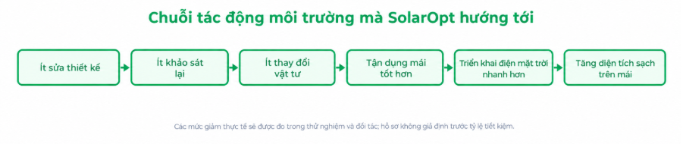
Hình 4. SolarOpt gắn tác động công nghệ với chủ đề môi trường qua chuỗi giá trị có thể đo.
Tác động môi trường được lượng hóa theo hai lớp. Lớp trực tiếp gồm: sản lượng điện mặt trời dự kiến, điện năng trên mỗi m² mái hữu dụng, tỷ lệ mái được khai thác và tổn thất do bóng. Lớp vận hành gồm: số vòng thiết kế lại, lượt khảo sát lại, thay đổi danh mục vật tư và các thao tác hiện trường có thể tránh trong thử nghiệm thực tế. Khi quy đổi điện sạch sang phát thải tránh được, SolarOpt sử dụng hệ số phát thải lưới điện làm hệ số kế toán tham chiếu. Cục Biến đổi khí hậu công bố hệ số lưới điện Việt Nam năm 2023 là 0,6592 tCO₂/MWh. Do cơ cấu nguồn điện thay đổi theo thời gian, SolarOpt không khẳng định “mỗi kWh mặt trời trực tiếp loại bỏ một kWh nhiệt điện than”; thay vào đó, hệ thống báo cáo rõ giả định và chỉ quy đổi phần điện mặt trời tăng thêm thực sự thay thế điện lưới tại công trình. [18]
Để đặt bối cảnh về cường độ phát thải, IEA minh họa một nhà máy điện than bitum hiệu suất 43% phát thải khoảng 795 kg CO₂/MWh, còn nhà máy điện than nâu (lignite) hiệu suất 35% khoảng 1.039 kg CO₂/MWh. Đây là số liệu tham chiếu công nghệ, không phải hệ số phát thải biên của lưới Việt Nam. Vì vậy lập luận môi trường của SolarOpt dựa trên điện lưới được thay thế và hệ số lưới chính thức, thay vì gán trực tiếp mọi kWh tối ưu thêm cho một loại nguồn phát điện cụ thể. [19]
Ví dụ minh họa phương pháp đo: nếu một thiết kế SolarOpt tạo thêm 5 MWh/năm so với phương án tham chiếu và toàn bộ phần tăng thêm được tự tiêu thụ tại chỗ, lượng phát thải lưới tránh được theo hệ số 0,6592 tCO₂/MWh là khoảng 3,30 tCO₂/năm. Đây chỉ là ví dụ công thức; hồ sơ đề xuất không xem đây là kết quả thực nghiệm của V3 cho đến khi có thử nghiệm thực tế với dữ liệu tải và sản lượng thực tế.
Khung đo tác động môi trường trong thử nghiệm thực tế:
Chỉ số | Cách tính | Dữ liệu cần có | Cách báo cáo
Điện sạch tăng thêm | E(SolarOpt) - E(phương án tham chiếu) | Mô phỏng + đo thực tế | kWh/năm
Hiệu suất sử dụng mái | Sản lượng / diện tích mái hữu dụng | Mô hình mái + sản lượng | kWh/m²/năm
Phát thải lưới tránh được | Điện lưới được thay thế × 0,6592 | Phụ tải + sản lượng + hệ số lưới | tCO₂/năm; nêu rõ giả định
Vòng sửa tránh được | So sánh quy trình thủ công và SolarOpt | Nhật ký thao tác dự án | lần/dự án
Khảo sát/vật tư tránh lãng phí | Số lượt/đơn thay đổi tránh được | Nhật ký thử nghiệm thực tế | Chỉ số vận hành; chưa quy CO₂ nếu thiếu dữ liệu
Hiệu quả công nghệ.
- Tạo kiến trúc AI tự vận hành có khả năng kiểm chứng: AI điều phối nhưng quyết định kỹ thuật được neo vào toán học và bộ quy tắc kiểm tra.
- Đồ thị phụ thuộc và quản lý phiên bản tạo nền cho tự động hóa sâu hơn: thay linh kiện, dữ liệu khảo sát mới, quy tắc doanh nghiệp và dữ liệu vận hành sau lắp.
- Xây dựng bộ dữ liệu tình huống thay đổi thiết kế và thư viện tình huống kiểm thử bất lợi cho bối cảnh mái nhà Việt Nam - tài sản dữ liệu có giá trị lâu dài.
Bộ KPI tác động đề xuất cho thử nghiệm thực tế:
Nhóm | Chỉ số đánh giá (KPI) | Cách đo
Kỹ thuật | Tỷ lệ vượt qua kịch bản kiểm thử | Số kịch bản Đạt / số kịch bản thử; công khai danh sách tình huống.
Tự động hóa | Tỷ lệ tự hoàn thành | Tỷ lệ bước/quyết định được xử lý không cần kỹ sư.
Vận hành | Mức giảm công sức sửa thiết kế | Giảm thời gian/thao tác khi thay đổi so với quy trình thủ công.
Sản phẩm | Chất lượng yêu cầu kỹ sư can thiệp | Bao nhiêu câu hỏi gửi cho kỹ sư thực sự làm thay đổi thiết kế.
Môi trường | Điện năng trên diện tích mái hữu dụng | kWh/m² mái hữu dụng; so với phương án tham chiếu.
Môi trường | Chỉ số tránh làm lại | Số lượt khảo sát/sửa danh mục vật tư/di chuyển vật tư tránh được trong thử nghiệm thực tế.

Lộ trình triển khai đề xuất
Thời gian | Giai đoạn | Kết quả chính
09-10/2026 | Cuộc thi/nguyên mẫu | Hoàn thiện bộ máy hình học - tối ưu - kiểm chứng; V3 minh họa trải nghiệm đầu-cuối.
11/2026-02/2027 | Kiểm chứng kỹ thuật | 30-50 mái có dữ liệu chuẩn; 3-5 đối tác; đo sai số, thời gian, tỷ lệ tự xử lý và số lần phải hỏi kỹ sư.
03-06/2027 | Bản thử nghiệm thương mại | Tự sinh phương án linh kiện thay thế; cơ sở dữ liệu tấm pin/bộ biến tần; báo cáo và không gian cộng tác nhóm.
07-12/2027 | Tích hợp doanh nghiệp | API, hệ thống CRM/kho, tồn kho/giá nhà phân phối, bộ quy tắc doanh nghiệp và danh sách kiểm tra quy định Việt Nam.
2028 | Hiện trường - sau thiết kế | So sánh bản thiết kế với hiện trạng sau khảo sát/ảnh máy bay không người lái; tự đề xuất sửa tối thiểu tại công trường.
2029+ | Theo dõi vòng đời hệ thống | So sánh sản lượng thực tế với dự báo, phát hiện suy giảm/bóng mới, đề xuất bảo trì và lưu tri thức từ chỉnh sửa của kỹ sư.

TÀI LIỆU THAM KHẢO
[1] EVN (2026), “In 2025, EVN continues to improve power supply reliability...” - 105.876 điện mặt trời mái nhà systems, 10.220,78 MWp.
[2] Bộ Công Thương (2025), công bố Quy hoạch điện VIII điều chỉnh - mục tiêu 50% tòa nhà công sở và 50% nhà dân sử dụng điện mặt trời mái nhà tự sản, tự tiêu đến 2030.
[3] EVN/EVNHCMC (10/09/2026), hướng dẫn Nghị định 243/2026/NĐ-CP - hơn 22.000 hệ thống tại TP.HCM; 6.241 hệ tự sản tự tiêu, 472 MWp.
[4] Aurora Solar, Mpower Solar nghiên cứu tình huống - yêu cầu thay đổi thiết kế từ khoảng 50% xuống dưới 10%, khảo sát hiện trường từ 2 giờ xuống 30-60 phút.
[5] Aurora Solar, Our World Energy nghiên cứu tình huống - tiết kiệm 48-72 giờ/dự án khi loại bỏ kiểm tra lặp và tái tạo thiết kế thủ công.
[6] Scanifly, Northwest Electric & Solar nghiên cứu tình huống - yêu cầu thiết kế lại giảm từ 25-30/100 dự án xuống dưới 15/100.
[7] Aurora Solar Help/Docs (2026), Aurora AI & AutoDesigner.
[8] OpenSolar (2026), Auto Design/Ada - thiết kế 3D, phân tích bóng, danh mục vật tư (BOM), hồ sơ đề xuất.
[9] Scanifly Help (2026), SolarAI - phân vùng mái, phát hiện vật cản, phân tích bóng/sản lượng; cần kiểm tra kết quả.
[10] PaddleOCR - thư viện OCR đa ngôn ngữ.
[11] Meta AI, Segment Anything Model 2 - phân vùng đối tượng trong ảnh/video.
[12] pvlib-python - hàm tính vị trí mặt trời theo thời gian/vĩ độ/kinh độ.
[13] Google OR-Tools CP-SAT - tối ưu ràng buộc với biến Boolean/số nguyên.
[14] EVN (2026), TP.HCM: điện mặt trời mái nhà - bức xạ trung bình khoảng 1.581 kWh/m²/năm.
[15] Bộ Công Thương (18/09/2026), “Bộ Công Thương thúc tiến độ lắp điện mặt trời mái nhà” - Công văn 7404/BCT-ĐL đôn đốc phát triển điện mặt trời mái nhà tại cơ quan, trường học, bệnh viện.
[16] Aurora Solar Pricing (2026) - Basic 159 USD/người dùng/tháng; Premium 259 USD/người dùng/tháng khi trả theo tháng.
[17] OpenSolar (16/02/2026), ứng dụng lõi tiếp tục miễn phí; API và các kết nối hệ thống tính phí.
[18] Cục Biến đổi khí hậu, Công văn 1726/BĐKH-PTCBT ngày 03/12/2024 - hệ số phát thải lưới điện Việt Nam năm 2023: 0,6592 tCO₂/MWh (bản văn bản được LuatVietnam lưu trữ/công bố).
[19] International Energy Agency (IEA), Coal 2025 - ví dụ cường độ CO₂ của điện than khoảng 795 kg CO₂/MWh (than bitum, hiệu suất 43%) đến 1.039 kg CO₂/MWh (than non, hiệu suất 35%).
[20] Thủ tướng Chính phủ/Bộ Công Thương, Chỉ thị 10/CT-TTg ngày 30/03/2026 - phấn đấu hằng năm khoảng 10% cơ quan công sở và 10% hộ gia đình lắp đặt, sử dụng điện mặt trời mái nhà tự sản xuất, tự tiêu thụ.

